**Bezdarba situācija valstī**

**2014.gada decembris**

|  |
| --- |
| Saturs  1. Situācijas raksturojums 1  1.1. Reģistrētā bezdarba līmenis un bezdarbnieku skaits Latvijā 1  1.2. Bezdarbnieka statistiskais portrets 3  1.3. Brīvās darbvietas valstī 16  1.4. Darbvietu skaita samazinājumi un palielinājumi 19  2. Informācija par NVA īstenotajiem pasākumiem 19  3. NVA klientu interese par darbu ārzemēs 21 |

# Situācijas raksturojums

|  |
| --- |
| * **N**VA uzskaitē 2014.gada sākumā bija **93 321**, bet decembra beigās – 82 027bezdarbnieki. * **2014.gada 12 mēnešos NVA vidēji mēnesī tika reģistrētas ap 2 245 brīvajām darbvietām** (2013.gadā – 2 715, 2012.gadā – 2 400). NVA reģistrēto **vakanču skaits 2014.g. decembra beigās 4,1 tūkst.** * 2014.gadā **darbā iekārtojušies 73 115[1] bezdarbnieki**, no kuriem 28 952 (39,6%) bezdarbnieki ir iekārtojušies darbā pēc kāda aktīvā pasākuma pabeigšanas (izņemot KPP informatīvās dienas). * **Visvairāk NVA reģistrēto bezdarbnieku ir vienkāršās profesijās** (palīgstrādnieki, mazumtirdzniecības veikalu pārdevēji, apkopēji). * **Lielākais darbaspēka pieprasījums** (pēc NVA reģistrēto vakanču skaita) 2014.gadā bija apstrādes rūpniecības, vairumtirdzniecības un mazumtirdzniecības, kā arī transporta un uzglabāšanas nozarē. |

## Reģistrētā bezdarba līmenis un bezdarbnieku skaits Latvijā

Reģistrētā bezdarba līmenis valstī 2014.gada decembra beigās bija **8,5%** (reģistrēto bezdarbnieku īpatsvars ekonomiski aktīvo iedzīvotāju kopskaitā).

|  |  |
| --- | --- |
| Zemākais bezdarba līmenis 2014.gada decembrī reģistrēts Rīgas reģionā – **5,2%,** augstākais bezdarba līmenis bija Latgales reģionā – **17,8%**. Kurzemes reģionā bezdarba līmenis bija **10,7%**, Zemgales reģionā – **8,3%** un Vidzemes reģionā – **9,9%**. Decembrī, salīdzinot ar iepriekšējo mēnesi, bezdarba līmenis Kurzemes reģionā **palielinājies** par 0,7 %punktiem, Vidzemes un Zemgales reģionā par 0,3 %punktiem, Latgalē par 0,2 %punktiem, bet Rīgā bezdarba līmenis saglabājies nemainīgs. |  |

Valsts lielākajās pilsētās bezdarba līmenis 2014.gada decembrī bija: Rīgā – **4,9%**, Jūrmalā – **5,8%,** Jelgavā – **6,4%**, Valmierā – **6,7%**, Ventspilī – **8,6%**, Daugavpilī – **9,5%,** Jēkabpilī – **9,7%,** Liepājā – **12,5%,** Rēzeknē – **15,2%**. Decembrī reģistrētā bezdarba līmenis **saglabājies nemainīgs** Rīgas, Jūrmalas un Rēzeknes pilsētā. Savukārt **pieaugums** vērojams Ventspilī par 1,2 %punktiem, Jēkabpilī par 0,8 %punktiem, Liepājā par 0,6 %punktiem, Daugavpilī par 0,4 %punktiem, Jelgavā un Valmierā par 0,1 %punktu.

*Reģistrētā bezdarba līmenis perioda beigās, %*

|  |  |  |  |  |  |  |  |  |  |  |  |  |
| --- | --- | --- | --- | --- | --- | --- | --- | --- | --- | --- | --- | --- |
|  | *Mēneši* | | | | | | | | | | | |
| *Gadi* | Jan | Feb | Mar | Apr | Mai | Jūn | Jūl | Aug | Sep | Okt | Nov | Dec |
| **2008** | 5,0 | 5,0 | 4,9 | 4,8 | 4,8 | 4,9 | 5,1 | 5,2 | 5,3 | 5,6 | 6,1 | 7,0 |
| **2009** | 8,3 | 9,5 | 10,7 | 11,0 | 11,3 | 11,5 | 11,8 | 12,3 | 13,2 | 14,1 | 15,1 | 16,0 |
| **2010** | 16,6 | 17,1 | 17,3 | 16,7 | 16,2 | 15,6 | 15,3 | 15,0 | 14,6 | 14,3 | 14,3 | 14,3 |
| **2011** | 14,5 | 14,5 | 14,4 | 13,9 | 13,2 | 12,6 | 12,1 | 11,8 | 11,6 | 11,5 | 11,5 | 11,5 |
| **2012** | 11,7 | 11,8 | 11,7 | 11,3*/  12,9** | 12,3 | 11,9 | 11,6 | 11,3 | 11,0 | 10,7 | 10,6 | 10,5 |
| **2013** | 10,9 | 10,9 | 10,8 | 10,4 | 9,9 | 9,6 | 9,5 | 9,3 | 9,1 | 9,1 | 9,3 | 9,5 |
| **2014** | 9,8 | 9,9 | 9,8 | 9,6 | 9,1 | 8,9 | 8,6 | 8,4 | 8,2 | 8,2 | 8,3 | **8,5** |
| * Reģistrētā bezdarba līmenis valstī 2012.gada aprīļa beigās bija 11,3% (bezdarbnieku īpatsvars ekonomiski aktīvo iedzīvotāju kopskaitā pirms CSP veiktā pārrēķina atbilstoši tautas skaitīšanas datiem). Valstī bezdarba līmenis salīdzinājumā ar 2012.gada martu samazinājās par 0,4 %punktiem. | | | | | | | | | | | | |
| ** Ņemot vērā aktualizēto ekonomiski aktīvo iedzīvotāju skaitu, bezdarba līmenis 2012. gada aprīļa beigās ir 12,9 %, kas ir par 1,6  %punktiem augstāks, nekā rēķinot pēc iepriekš izmantotā ekonomiski aktīvo iedzīvotāju skaita. CSP aktualizētais ekonomiski aktīvo iedzīvotāju skaits tiks izmantots bezdarba līmeņa aprēķināšanai 2012.gada aprīlī un turpmākos mēnešos. | | | | | | | | | | | | |

2014.gada decembra beigās Nodarbinātības valsts aģentūrā (turpmāk – NVA) reģistrēti **82 027** bezdarbnieki. Mēneša laikā reģistrēto bezdarbnieku skaits valstī ir palielinājies par **2 158** cilvēkiem.

*Bezdarbnieku skaits (uz mēneša beigām)*

|  |  |  |  |  |  |  |  |  |  |  |  |  |
| --- | --- | --- | --- | --- | --- | --- | --- | --- | --- | --- | --- | --- |
|  | *Mēneši* | | | | | | | | | | | |
| *Gadi* | Jan | Feb | Mar | Apr | Mai | Jūn | Jūl | Aug | Sep | Okt | Nov | Dec |
| **2008** | 53325 | 53429 | 52806 | 52897 | 52213 | 54012 | 55436 | 56333 | 57644 | 61049 | 67065 | 76435 |
| **2009** | 90436 | 103731 | 116768 | 123127 | 126595 | 129269 | 132519 | 137586 | 147754 | 157897 | 169236 | 179235 |
| **2010** | 186295 | 192032 | 194253 | 189881 | 183476 | 176879 | 173301 | 169676 | 165386 | 162497 | 161816 | 162463 |
| **2011** | 164551 | 164880 | 163454 | 157857 | 149600 | 142428 | 137638 | 134175 | 131659 | 130541 | 130240 | 130296 |
| **2012** | 132575 | 133413 | 132158 | 127783 | 121994 | 117606 | 114689 | 111542 | 108322 | 105670 | 104414 | 104052 |
| **2013** | 107488 | 107687 | 107063 | 102760 | 97769 | 94754 | 92975 | 91202 | 89435 | 89616 | 91619 | 93321 |
| **2014** | 96762 | 97736 | 96496 | 92010 | 87780 | 85296 | 83163 | 80938 | 79104 | 79183 | 79869 | **82027** |

Bezdarbnieka statuss 2014.gada decembrī piešķirts **9 489** personām, tas ir par – 1 258 personām jeb 15,3% vairāk nekā 2014.gada novembrī un par 907 personām jeb 10,6% vairāk nekā attiecīgajā periodā pirms gada. Savukārt bezdarbnieka statusu 2014.gada decembrī zaudējušas 7 360 personas, tas ir par 213 cilvēkiem jeb 2,8% mazāk nekā mēnesi iepriekš un par 412 personām jeb 5,9% vairāk, salīdzinot ar 2013.gada decembri. Gada griezumā bezdarbnieku skaita kritums 2014.gadā bija straujāks nekā iepriekšējā gadā – 12 mēnešos samazinoties par 11 294 personām jeb 5,2% vairāk, salīdzinot ar iepriekšējā gada attiecīgo periodu, kas daļēji saistāms ar finanšu grūtībās nonākušā uzņēmuma "Liepājas metalurgs" slēgšanu 2013.gadā.

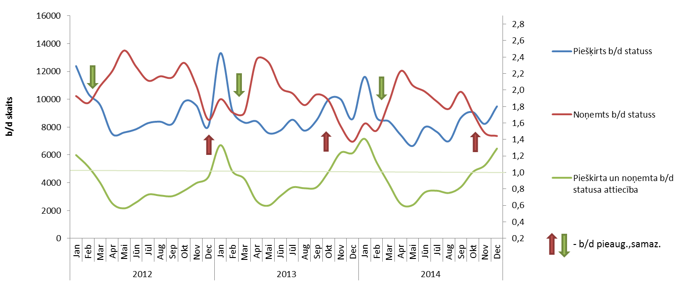

|  |  |
| --- | --- |
| Š.g. decembrī, salīdzinot ar iepriekšējo mēnesi, visos reģionos ir pieaudzis personu skaits, kas ieguvušas bezdarbnieka statusu.  Š.g. decembrī, salīdzinot ar iepriekšējo mēnesi, vairāk bezdarbnieka statusu ieguvušas personas Kurzemes reģionā – (+633 jeb 48,1%). Kas lielākoties saistīts, ar kolektīvo atlaišanu AS "Ventspils zivju konservu kombināts".  Lielākais bezdarbnieka statusa piešķiršanas skaits 2014.gadā sadalījumā pēc pēdējās nodarbošanās profesijas: palīgstrādnieks – 4 398, mazumtirdzniecības veikala pārdevējs – 4 071, apkopējs – 2 284, pārdevējs konsultants – 2 007, būvstrādnieks – 1 472, zivju apstrādātājs – 1 405, pavārs – 1 327. |  |
| Bezdarbnieka statusu 2014.gadā **zaudējušas 112 986 personas,** no tām **darbā iekārtojušās** **73 115[2]** (64,7%) bezdarbnieki (*tai skaitā 58 514 personas, kas 2014.gadā zaudējušas bezdarbnieka statusu ar iemeslu ‘’ Kļuvis par darba ņēmēju, pašnodarbināto’’*). **Nav pildījušas bezdarbnieka pienākumus – 40 427** (38,6%) personas. |  |

## Bezdarbnieka statistiskais portrets

No reģistrēto bezdarbnieku kopskaita (82 027) 2014.gada decembra beigās 55,3% (skaits – 45 336) bija sievietes un 44,7% (skaits – 36 691) vīrieši. Var novērot, ka vīriešu īpatsvars pieaug ziemas mēnešos, kas var tikt skaidrots ar viņu lielālku iesaisti sezonas darbu veikšanā.

Pēc bezdarba ilguma 2014.gada decembra beigās lielāko skaitu veido bezdarbnieki ar bezdarba ilgumu līdz 6 mēnešiem – 36 083 jeb 45,2% un mēneša laikā bezdarbnieku skaits šajā grupā pieaudzis par 1 481 jeb par 4,3%, kas skaidrojams ar sezonālo darbu ietekmi (īpaši būvniecības, lauksaimniecības, mežsaimniecības un ceļu būves nozarēs).

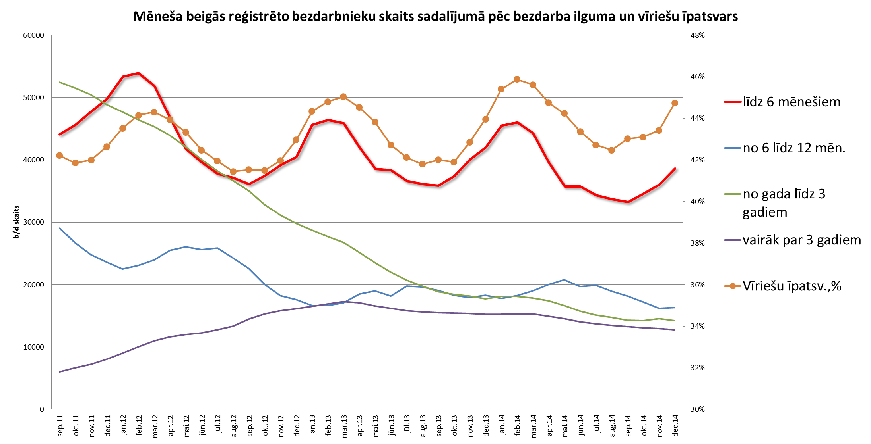

|  |  |
| --- | --- |
| Reģistrēto bezdarbnieku skaits sadalījumā pa profesijām pēc pēdējās nodarbošanās 2014.gada decembra beigās (lielākais skaits): palīgstrādnieks **4 671** (6%), mazumtirdzniecības veikala pārdevējs – **3 095** (4%), apkopējs – **2 233** (3%). Salīdzinot ar 2014.gada novembri lielākais samazinājums ir bezdarbnieku skaitā, kam pēdējā nodarbošanās bija mazumtirdzniecības veikala pārdevējs – 74, profesija apkures/krāšņu kurinātājs – 54, pārdevējs konsultants – 34, sētnieks – 31, apkopējs – 17.  Savukārt lielākais pieaugums bezdarbnieku skaitā, sadalījumā pēc pēdējās nodarbošanās ir vērojams profesijās, kurām raksturīga sezonas ietekme – ceļa būves palīgstrādnieks – 226, palīgstrādnieks – 173, zivju apstrādātājs – 168, kravas automobiļa vadītājs – 137, būvstrādnieks – 131, ekskavatora vadītājs – 128, traktortehnikas vadītājs – 82, traktora vadītājs – 81, ēku celtnieks – 80, mežsaimniecības strādnieks – 79. |  |

Reģistrēto bezdarbnieku kopskaitā 2014.gada decembra beigās lielāko īpatsvaru veido bezdarbnieki ar profesionālo izglītību – 37,1% un, salīdzinot ar gada sākumu, šis rādītājs samazinājies par 0,2 %punktiem, savukārt pieaudzis bezdarbnieku īpatsvars ar augstāko izglītību no 14,0% gada sākumā līdz 14,7% š.g. decembra beigās.

Ar sabiedrības novecošanu, arī bezdarbnieka portretā iezīmējas līdzīgas tendences – salīdzinājumā ar 2014.gada sākumu bezdarbnieku īpatsvars vecumā 55 gadi un vairāk pieaudzis par 1,2 %punktiem. Otra vecuma grupa, kurā novērojams īpatsvara pieaugums ir bezdarbnieki vecumā no 25 līdz 34 gadiem – īpatsvars kopš 2014.gada sākuma pieaudzis par 0,8 %punktiem. Pieaugumu galvenokārt veido bezdarbnieki ar augstāko izglītību, no kuriem 70 % saņem bezdarbnieka pabalstu. Uzlabojoties ekonomiskajai situācijai, pieaug to cilvēku skaits, kas ir elastīgi darba tirgus izmaiņām un meklē augstāk apmaksātu vai kvalificētāku amatu piedāvājumus.

|  |  |
| --- | --- |
|  |  |

Lielākais reģistrēto bezdarbnieku īpatsvara samazinājums ar augstāko izglītību sadalījumā pa profesiju grupām 2014.gada 31.decembrī, salīdzinot ar gada sākumu, ir ekonomista, inženiera un uzņēmējdarbības speciālista profesijās, savukārt lielākais īpatsvara samazinājums bezdarbniekiem ar profesionālo izglītību ir grāmatveža profesijā.

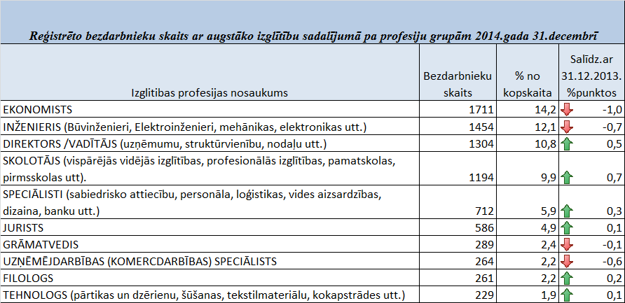

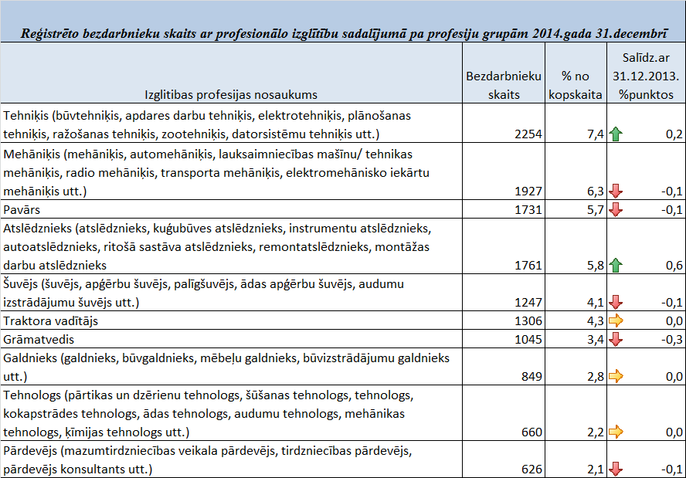

2014.gada decembra beigās lielākās mērķgrupas no bezdarbnieku kopskaita ir bezdarbnieki vecumā 50 gadi un vairāk – 36,5% un ilgstošie bezdarbnieki – 33,0%. Salīdzinot ar 2014.gada sākumu, ilgstošo bezdarbnieku īpatsvars samazinājies par 2,4 %punktiem, bet bezdarbnieku īpatsvars vecumā 50 gadi un vairāk palielinājies par 0,3 %punktiem.

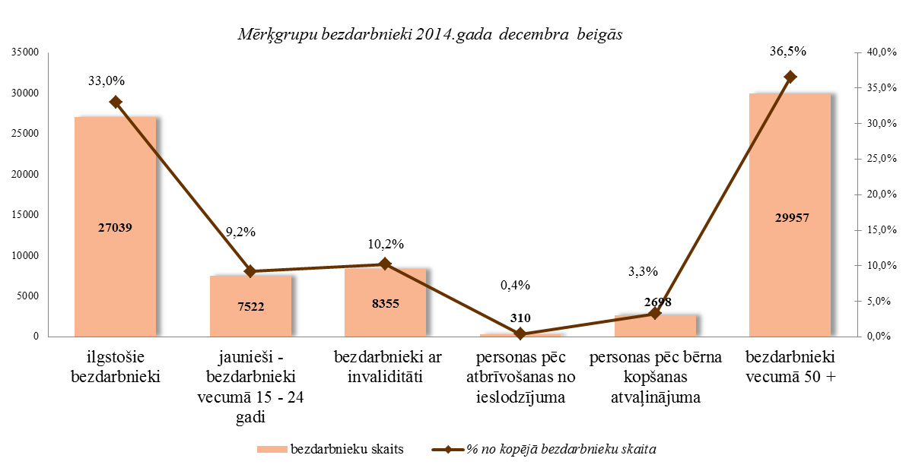

***Reģistrēto bezdarbnieku profilēšana (31.12.2014.)***

|  |  |
| --- | --- |
| 2014.gada decembra beigās no reģistrēto bezdarbnieku kopskaita profilētas 79 559 personas jeb 97%. Profilētajiem bezdarbniekiem, kam darba atrašanas iespējas[3] noteiktas zemas, lielākoties ir gados vecākas personas – vecumā no 45 gadiem un vairāk, ar profesionālo vai vidējo izglītību un ar bezdarba ilgumu virs gada – Latgales reģionā. Savukārt ar augstām darba atrāšanas iespējām ir gados jaunāki cilvēki – vecumā no 20 līdz 39 gadiem ar augstāko, profesionālo vai vispārējo vidējo izglītību un ar bezdarba ilgumu līdz 6 mēnešiem – Rīgas reģionā. Salīdzinot ar šā gada 3.ceturksni pieaugušas darba atrāšanas iespējas bezdarbniekiem vecumā no 40 līdz 54 gadiem ar profesionālo un vispārējo vidējo izglītību Zemgales reģionā. |  |
|  | Lielāka motivācija (augsta un vidēja – 46%, meklēt darbu ir personām, kas mazāk pakļautas bezdarba riskam, savukārt zemāka, kam darba atrašanas iespējas noteiktas zemas (41%). Salīdzinot ar š.g. 3.ceturkšņa beigām, lielākoties motivācijas samazinājums vērojams bezdarbnieku īpatsvarā, kuriem darba atrašanas noteiktas zemas. |
| Savukārt augstāka motivācija sadarboties ar NVA ir bezdarbniekiem, kam darba atrašanas iespējas ir zemas – 23%. Salīdzinot ar iepriekšējā ceturkšņa beigām, motivācija sadarboties ar NVA samzinājusies visos līmeņos – vidēji par 1,6 %punktiem. |  |
|  | Zemākais pašnovērtējums ir bezdarbniekiem, kuriem darba atrašanas iespējas noteiktas kā zemas – 68%.  Salīdzinot ar iepriekšējā ceturkšņa beigām, prasmju pašnovērtējums pieaudzis visos līmeņos - vidēji par 1,1 %punktu |

***Ilgstošie bezdarbnieki***

|  |  |
| --- | --- |
| 2014.gada decembra beigās NVA uzskaitē ir bijuši **27 039 ilgstošie bezdarbnieki**, kas ir **33,0%** no kopējā reģistrēto bezdarbnieku skaita.  Ilgstošo bezdarbnieku kopskaitā 51,5% (gada sākumā 48,4%) bija bezdarbnieki vecumā 50 gadi un vairāk, 16,7% (gada sākumā 15,0%) – bezdarbnieki ar invaliditāti, 2,9 % (gada sākumā 3,7%) - jaunieši bezdarbnieki (15 – 24 gadi). Vidējais bezdarba ilgums 2014.gada decembra beigās ilgstošajiem bezdarbniekiem – 1 031 dienas jeb ~ 2,8 gadi. Salīdzinājumam: 2013.gada beigās – vidējais bezdarba ilgums bija 1 022 dienas. |  |

Lielākais ilgstošo bezdarbnieku skaits sadalījumā pa profesijām pēc pēdējās nodarbošanās 2014.gada decembra beigās: palīgstrādnieks – 2 251, mazumtirdzniecības veikala pārdevējs 969, apkopējs – 874, sētnieks – 516, aprūpētājs – 379, apkures/krāšņu kurinātājs – 271, gadījuma darbu strādnieks – 228, kokapstrādes operators – 226, pavārs –208.

*Ilgstošo bezdarbnieku īpatsvars reģionos no kopējā bezdarbnieku skaita reģionā (31.12.2014.)*

|  |  |
| --- | --- |
|  | Lielākais ilgstošo bezdarbnieku īpatsvars ir vērojams Latgales reģionā (53,7 %), bet mazākais - Rīgas reģionā (18,0 %). Salīdzinot ar 2014.gada sākumu, ilgstošo bezdarbnieku skaits samazinājies visos reģionos – kopā par 5 999 cilvēkiem jeb 18,2%. |

2014.gada 12 mēnešos NVA organizētajos aktīvajos nodarbinātības pasākumos (t.sk. KPP) piedalījušies 53,0 tūkst. ilgstošie bezdarbnieki (viens cilvēks var būt piedalījies vairākās aktivitātēs). 2014.gadā dalību pasākumos uzsāka 50 560 ilgstošie bezdarbnieki. 2014.gada decembrī NVA organizētajos aktīvajos nodarbinātības pasākumos piedalījušies 2 955 ilgstošie bezdarbnieki, no tiem decembrī dalību pasākumos uzsāka 1 853 ilgstošie bezdarbnieki.

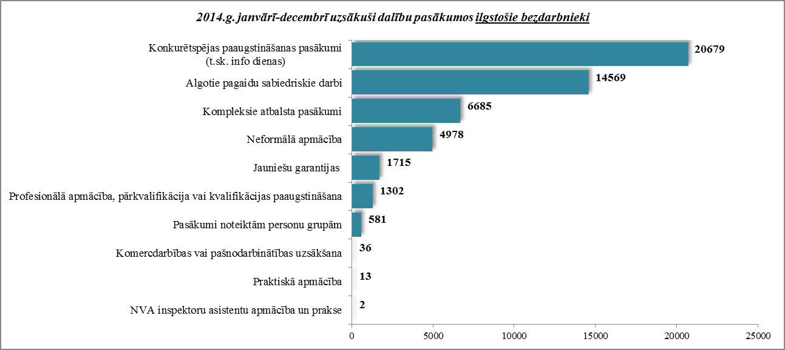

Karjeras konsultācijas 2014.gada 12 mēnešos saņēmuši 12 736 ilgstošie bezdarbnieki.

2014.gadā darbā iekārtojušies 17 852 ilgstošie bezdarbnieki, no kuriem 12 955 (72,6%) ilgstošie bezdarbnieki ir iekārtojušies darbā, pēc kāda aktīvā pasākuma pabeigšanas (izņemot KPP informatīvās dienas).

***Ilgstošo bezdarbnieku portreta izmaiņas no 2010.gada līdz 2014.gadam****(perioda beigas).*

Lielākais ilgstošo bezdarbnieku skaita kritums gada griezumā vērojams Rīgas reģionā – par 2 041 personām jeb 31,5%. Savukārt mazākais skaita samazinājums ir Kurzemes reģionā – par 111 personām jeb 2,8%, kas daļēji saistāms ar ekonomiskās aktivitātes mazināšanos – pagājušajā gadā finanšu grūtībās nonākušā uzņēmuma "Liepājas metalurgs" slēgšanu.

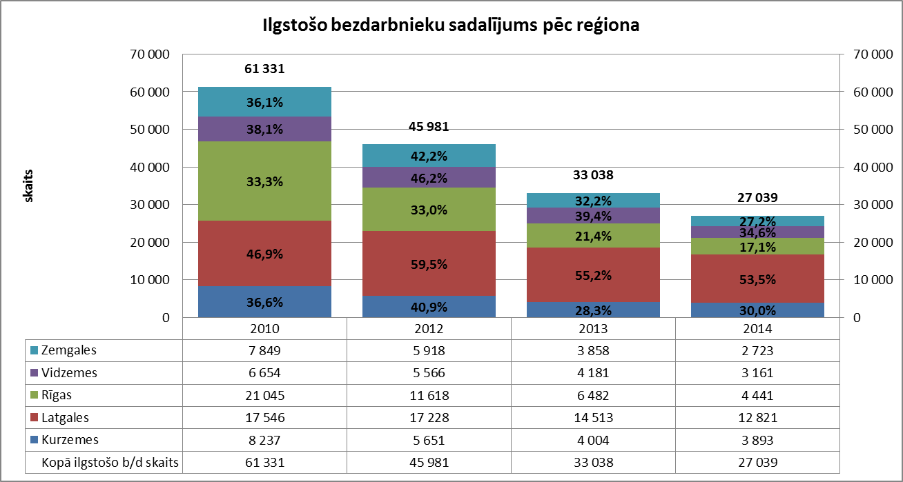

Ilgstošo bezdarbnieku sadalījumā pēc bezdarba ilguma vērojams, ka pēc 2007.gada pieaugot bezdarba līmenim, palielinājās ilgstošo bezdarbnieku skaits, kuri uzskaitē bija no 1 līdz 3 gadiem. No 2010. gada vērojama tendence bezdarbnieku sakaita samazināšanās galvenokārt tieši šajā grupā (1 līdz 3 gadi), līdz ar to **palielinās** ilgstošo bezdarbnieku īpatsvars ar bezdarba ilgumu **3 gadi un vairāk**, sasniedzot 2014.gada beigās – **47,2%.**

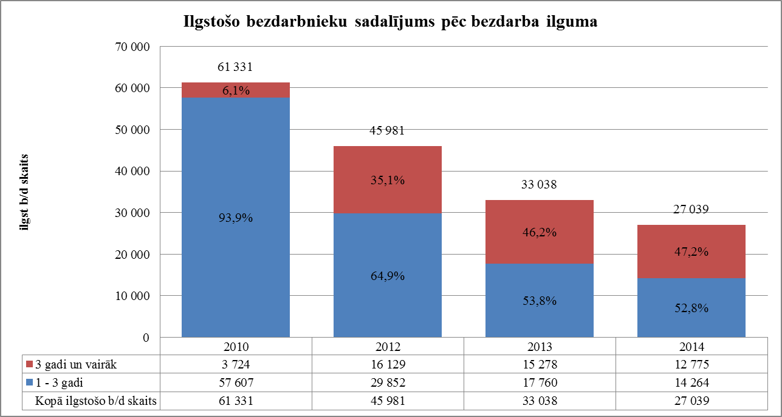

|  |  |
| --- | --- |
| 2014.gada beigās 2/3 no ilgstošo bezdarbnieku kopskaita ir vecumā 40 gadi un vairāk. Lielākās izmaiņas vērojamas bezdarbnieku vecumā **55 gadi un vairāk** – gada griezumā īpatsvara **palielinājums** par 3,2 %punktiem (no 2010.g. šajā grupā pieaugums par 11,1 %punktu). |  |

2014.gada beigās vairāk nekā pusei (51,4%) ilgstošo bezdarbnieku ir zems izglītības līmenis (bez/ar pamatizglītību, ar vispārējo vidējo izglītību. Salīdzinot ar 2010.gada beigām, visvairāk ir samazinājies ilgstošo bezdarbnieku īpatsvars ar augstāko izglītību – par 3,2 %punktiem, bet pieaudzis ar profesionālo (1,5 %punkti) un pamatizglītību (2,2 %punkti).

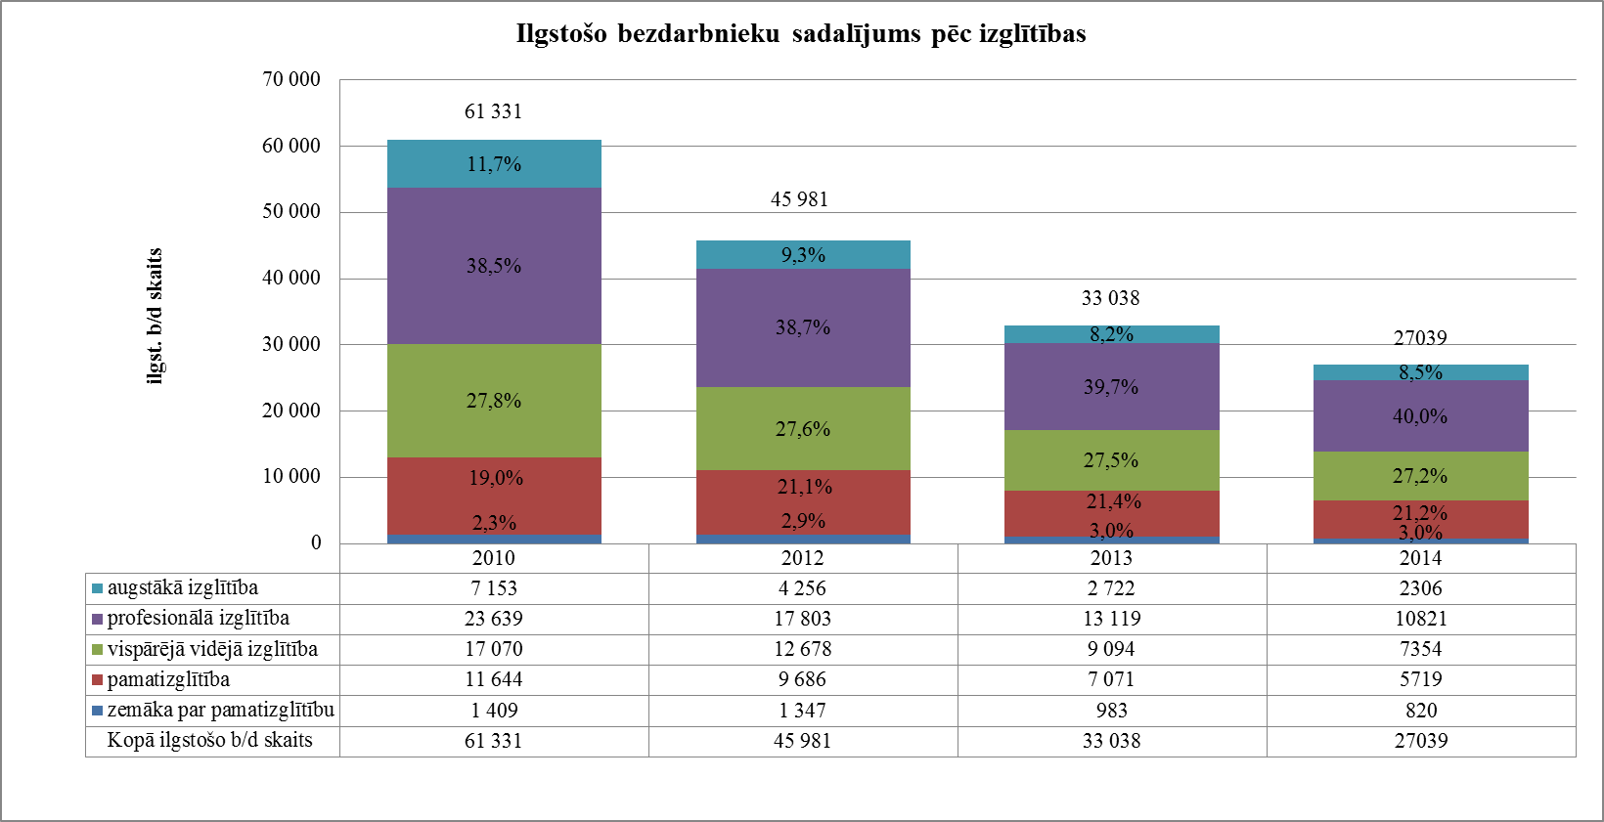

***Jaunieši bezdarbnieki***

|  |  |
| --- | --- |
| 2014.gada decembra beigās **7 522** jeb 9,2% no bezdarbnieku kopskaitabija **jaunieši bezdarbnieki** (15 – 24 gadi). Savukārt **16 910** jeb 20,6% no bezdarbnieku kopskaitabija bezdarbnieki vecumā (15 – 29 gadi).  Jauniešu bezdarbnieku kopskaitā 10,4% bija ilgstošie bezdarbnieki, 10,3% – personas pēc bērna kopšanas atvaļinājuma, 3,9% personas ar invaliditāti. Lielākās izmaiņas kopš gada sākuma jauniešu bezdarbnieku kopskaitā ir **samazinājums** ilgstošo bezdarbnieku īpatsvarā par 3,5 %punktiem. |  |

Vidējais bezdarba ilgums 2014.gada decembra beigās jauniešiem bezdarbniekiem – 100 dienas ~ 3 mēneši (gada sākumā 111 dienas).

Lielākais jauniešu bezdarbnieku skaits sadalījumā pa profesijām pēc pēdējās nodarbošanās 2014.gada decembra beigās: palīgstrādnieks – 333, mazumtirdzniecības veikala pārdevējs – 276, pārdevējs konsultants – 254, viesmīlis – 132, būvstrādnieks – 107, pavārs – 86, ceļa būves palīgstrādnieks – 75, kasieris – 69, klientu apkalpošanas speciālists – 67.

2014.gada 12 mēnešos NVA organizētajos aktīvajos nodarbinātības pasākumos (t.sk. KPP) piedalījušies 18,8 tūkst. jaunieši (15 – 24 gadi) bezdarbnieki (viens cilvēks var būt piedalījies vairākās aktivitātēs). 2014.gadā dalību pasākumos uzsāka 17 477 jaunieši bezdarbnieki. 2014.gada decembrī NVA organizētajos aktīvajos nodarbinātības pasākumos piedalījušies 1 948 jaunieši bezdarbnieki, no tiem decembrī dalību pasākumos uzsāka 1 170 jaunieši bezdarbnieki.

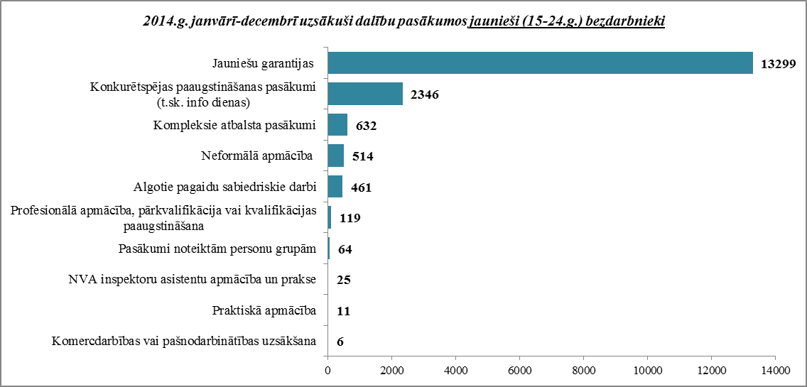

Karjeras konsultācijas 2014.gada 12 mēnešos saņēmuši 4 172 jaunieši vecumā no 15 – 24 gadiem.

2014.gadā darbā iekārtojušies 10 878 jaunieši bezdarbnieki, no kuriem 4 213 (38,7%) jaunieši bezdarbnieki ir iekārtojušies darbā, pēc kāda aktīvā pasākuma pabeigšanas (izņemot KPP informatīvās dienas).

***Jauniešu bezdarbnieku portreta izmaiņas no 2010.gada līdz 2014.gadam****(perioda beigas).*

Salīdzinot ar 2014.gada sākumu, jauniešu bezdarbnieku skaits samazinājies visos reģionos – kopā par 1 351 personu jeb 15,2%. Lielākais jauniešu bezdarbnieku skaita samazinājums no kopējā reģionā reģistrētā vērojams Zemgalē – par 18,2% jeb 230 personām, Rīgas reģionā – par 16,3% jeb 430 personām un Latgales reģionā – par 16,1% jeb 369 personām.

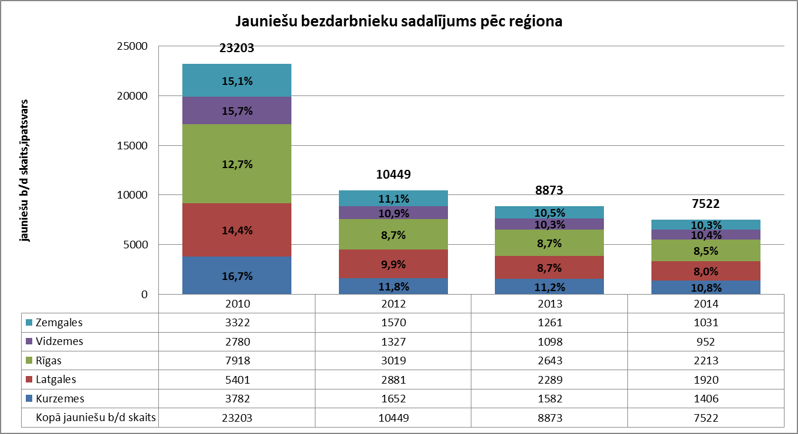

2014.gada beigās, salīdzinot ar gada sākumu, lielākās izmaiņas vērojamas ilgstošo (no 1 gada un vairāk) jauniešu īpatsvarā – samazinājums par 3,6 %punktiem

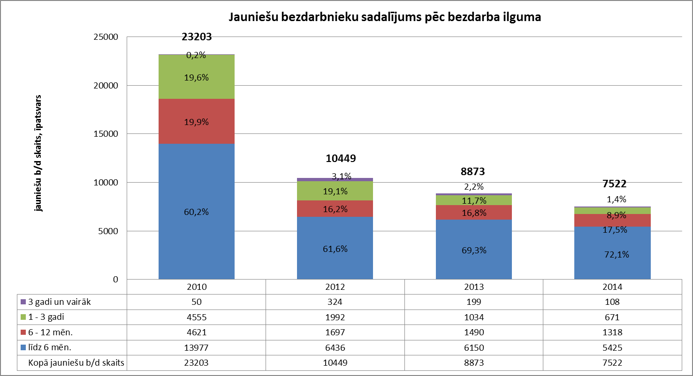

No reģistrētajiem jauniešiem bezdarbniekiem 2014.gada beigās 10,7% bija vecumā no 15 līdz 19 gadiem. Pēdējā gada laikā izmaiņas jauniešu vecuma struktūrā ir ļoti nelielas.

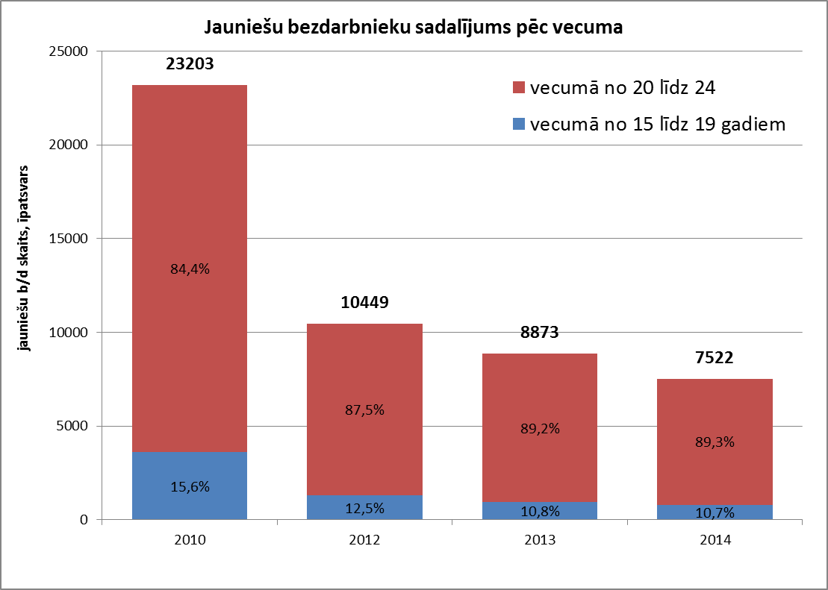

2014.gada beigās 63,3% jauniešiem bezdarbniekiem ir zems izglītības līmenis (bez/ar pamatizglītību, ar vispārējo vidējo izglītību), kopš 2013. gada beigām šis rādītājs ir samazinājies par 1,5 %punktu. Var novērot tendenci, ka pieaug jauniešu bezdrbnieku īpatsvars ar profesionālo izglītību, gada griezumā par 1,8 %punktiem, bet, salīdzinot ar 2010.gada beigām, par 5,9 %punktiem.

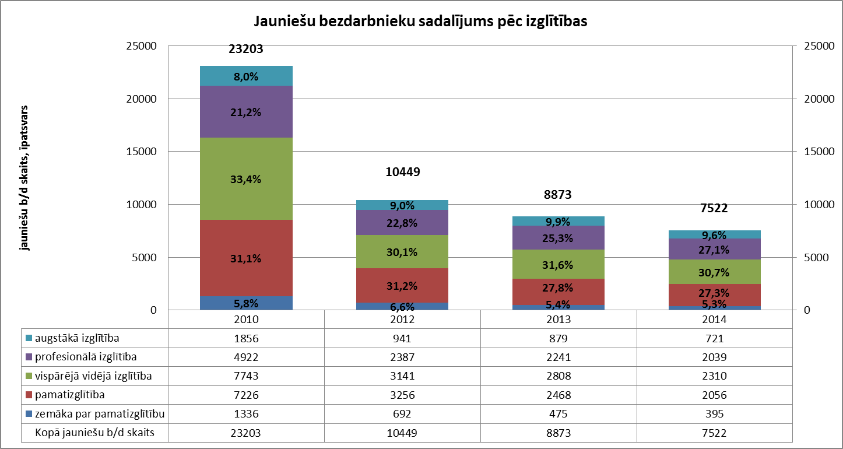

***Bezdarbnieki ar invaliditāti***

|  |  |
| --- | --- |
| NVA 2014.gada decembra beigās reģistrēti **8 355 bezdarbnieki ar invaliditāti**, kas ir **10,2 %** no kopējā reģistrētā bezdarbnieku skaita valstī.  2014.gada decembra beigās vairāk nekā puse (54,2%) no reģistrētajiem bezdarbniekiem ar invaliditāti ir ilgstošie bezdarbnieki. Tāpat vairāk nekā puse (57,1%) no reģistrētajiem bezdarbniekiem ar invaliditāti ir bezdarbnieki vecumā 50 un vairāk gadu, jaunieši bezdarbnieki ir 3,6% no reģistrētajiem bezdarbniekiem ar invaliditāti. Lielākās izmaiņas kopš gada sākuma bezdarbnieku ar invaliditāti kopskaitā ir ilgstošo bezdarbnieku īpatsvarā – pieaugums par 0,5 %punktiem un bezdarbnieku vecumā 50 gadi un vairāk īpatsvarā – pieaugums par 0,6 %punktiem. |  |

Vidējais bezdarba ilgums 2014.gada decembra beigās bezdarbniekiem ar invaliditāti – 432 dienas ~ 1,2 gads (gada sākumā – 413 dienas). Lielākais bezdarbnieku ar invaliditāti skaits sadalījumā pa profesijām pēc pēdējās nodarbošanās 2014.gada decembra beigās: palīgstrādnieks – 586, apkopējs – 355,mazumtirdzniecības veikala pārdevējs – 336, sētnieks – 224, aprūpētājs – 112, pavārs – 104, automobiļa vadītājs – 102, šuvējs – 98, apkures/krāšņu kurinātājs – 90, apsargs – 89.

2014.gada 12 mēnešos NVA organizētajos aktīvajos nodarbinātības pasākumos piedalījušies 17,2 tūkst. personas ar invaliditāti (viens cilvēks var būt piedalījies vairākās aktivitātēs). 2014.gadā dalību pasākumos uzsāka 16 307 bezdarbnieki ar invaliditāti. 2014.gada decembrī NVA organizētajos aktīvajos nodarbinātības pasākumos piedalījušies 1 574 bezdarbnieki ar invaliditāti, no tiem decembrī dalību pasākumos uzsāka 842 bezdarbnieki ar invaliditāti.

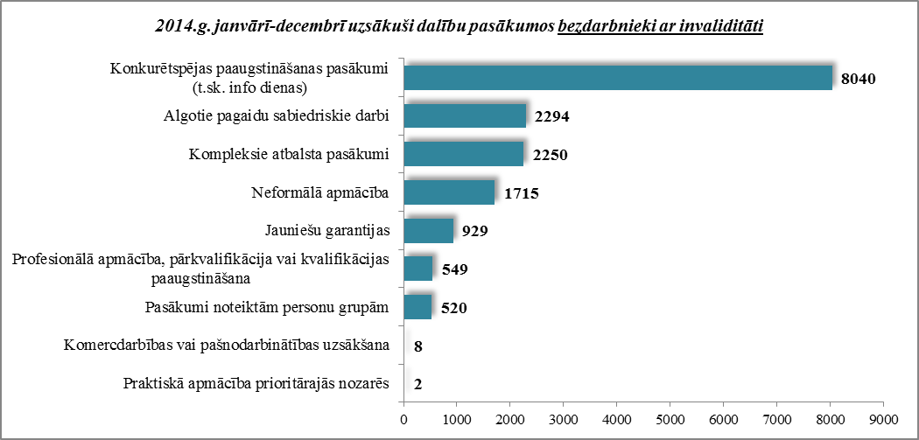

Karjeras konsultācijas 2014.gada 12 mēnešos saņēmušas 4 474 personas ar invaliditāti.

2014.gadā darbā iekārtojušās 3 088 personas ar invaliditāti, no kurām 1 674 (54,2%) ir iekārtojušās darbā, pēc kāda aktīvā pasākuma pabeigšanas (izņemot KPP informatīvās dienas).

***Bezdarbnieki vecumā 50 gadi un vairāk***

|  |  |
| --- | --- |
| NVA 2014.gada decembra beigās reģistrēti **29 957 bezdarbnieki vecumā 50 gadi un vairāk**, kas ir **36,5 %** no kopējā reģistrētā bezdarbnieku skaita valstī.  2014.gada decembra beigās 46,5% (gada sākumā 47,4%) no reģistrētajiem bezdarbniekiem vecumā 50 gadi un vairāk ir ilgstošie bezdarbnieki, bezdarbnieki ar invaliditāti 15,9% un kopš gada sākuma šis rādītājs ir palielinājies par 0,4 %punktiem.  Vidējais bezdarba ilgums 2014.gada decembra beigās bezdarbniekiem vecumā 50 gadi un vairāk – 324 dienas (~ 11 mēneši), kas salīdzinot ar gada sākumu ir par 12 dienām vairāk. |  |

Lielākais bezdarbnieku vecumā 50 gadi un vairāk, skaits sadalījumā pa profesijām pēc pēdējās nodarbošanās 2014.gada decembra beigās: palīgstrādnieks – 2 012, apkopējs – 1 283, mazumtirdzniecības veikala pārdevējs – 1 048, sētnieks – 673, automobiļa vadītājs – 422, kravas automobiļa vadītājs – 422, aprūpētājs – 398, zivju apstrādātājs– 317.

2014.gada 12 mēnešos NVA organizētajos aktīvajos nodarbinātības pasākumos (t.sk. KPP) piedalījušies 61,9 tūkst. bezdarbnieki vecumā 50 gadi un vairāk (viens cilvēks var būt piedalījies vairākās aktivitātēs). 2014.gadā dalību uzsāka 60 116 bezdarbnieki vecumā 50 gadi un vairāk. 2014.gada decembrī NVA organizētajos aktīvajos nodarbinātības pasākumos piedalījušies 3 886 bezdarbnieki vecumā 50 gadi un vairāk, no tiem decembrī dalību pasākumos uzsāka 3 164 bezdarbnieki.

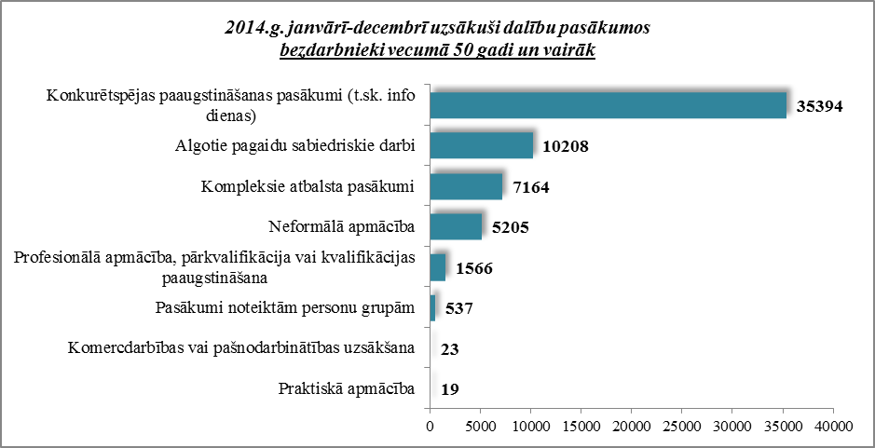

Karjeras konsultācijas 2014.gadā saņēmušas 18 041 personas vecumā 50 gadi un vairāk.

2014.gada 12 mēnešos darbā iekārtojušies 17 238 bezdarbnieki vecumā 50 gadi un vairāk, no kuriem 7 642 (44,3%) bezdarbnieki ir iekārtojušies darbā, pēc kāda aktīvā pasākuma pabeigšanas (izņemot KPP informatīvās dienas).

***Bezdarbnieku vecumā 50 gadi un vairāk portreta izmaiņas no 2010.gada līdz 2014.gadam****(perioda beigas).*

2014.gada beigās lielākais bezdarbnieku 50 gadi un vairāk īpatsvars *no kopējā reģionā reģistrētā* bezdarbnieku skaita ir Latgales (40,2%) un Vidzemes (37,5%) reģionā, zemākais Rīgas reģionā 33,0%. Salīdzinot ar gada sākumu, bezdarbnieku skaits vecumā 50 gadi un vairāk samazinājies par – 3 811 personām jeb 11,3%. Lielākais bezdarbnieku vecumā 50 gadi un vairāk skaita samazinājums no kopējā reģionā reģistrētā vērojams Zemgales reģionā – par 768 jeb 17,7%, savukārt mazākais Kurzemes reģionā – par 297 bezdarbniekiem jeb 5,9%.

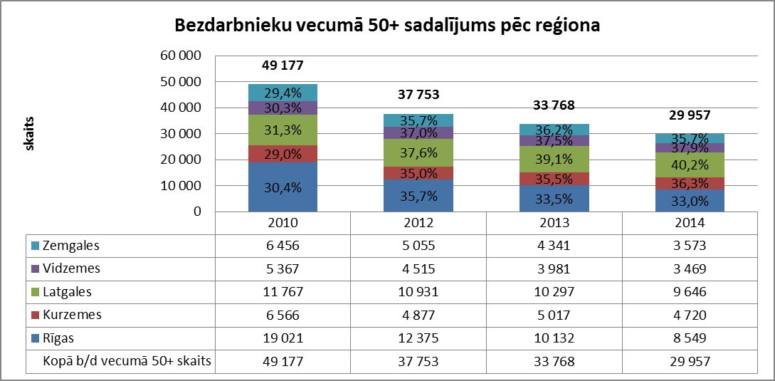

2014.gada beigās lielākais bezdarbnieku īpatsvars vecumā 50 gadi un vairāk ir ar bezdarba ilgumu līdz 6 mēnešiem – 35,4% un 3 gadi un vairāk – 21,8%. Salīdzinot ar gada sākumu, visvairāk bezdarbnieku skaits samazinājies grupā ar bezdarba ilgumu no 1 līdz 3 gadiem – par 1 159 personām jeb 15%.

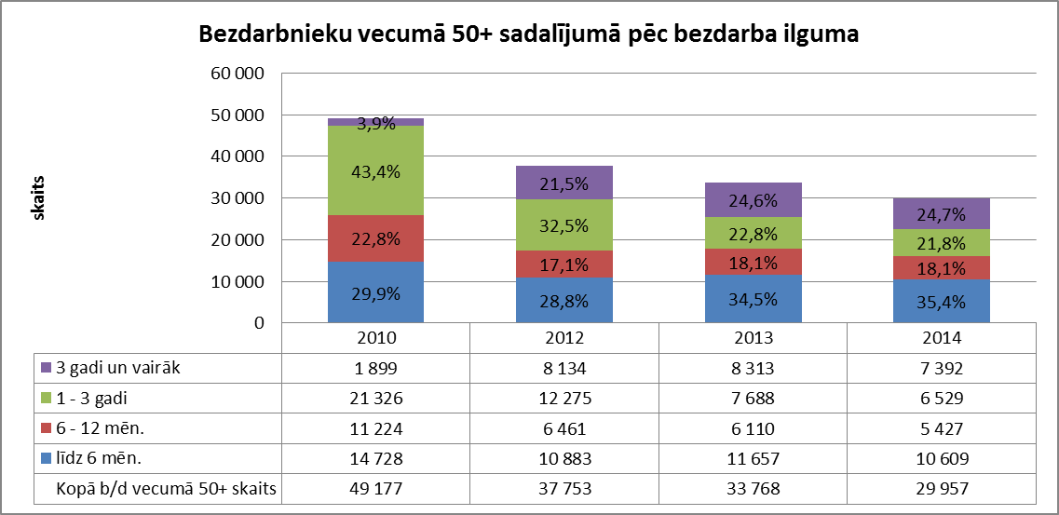

Lielākais bezdarbnieku īpatsvars 2014.gada beigās vecumā 50 gadi un vairāk ir ar iegūtu profesionālo izglītību (45,4%), no 2010. gada beigām līdz 2014.gada septembrim šajā grupā bija vērojams pakāpenisks īpatsvara pieaugums – 4,4 %punkti, savukārt tendence samazināties ir bezdarbnieku īpatsvaram ar pamatizglītību – 2,6 %punkti kopš 2010.gada beigām.

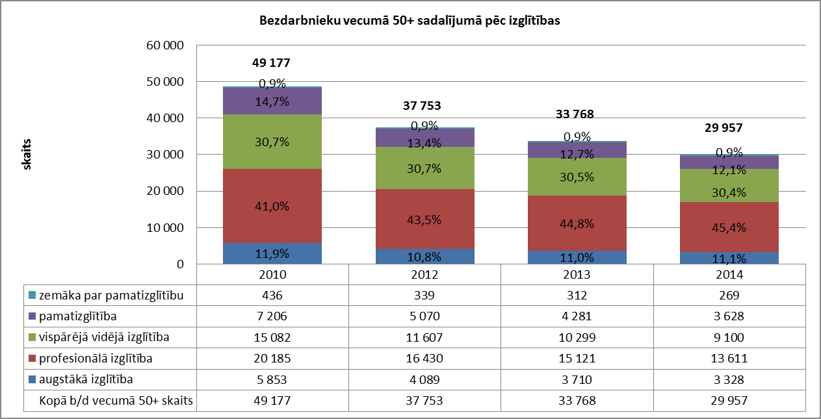

2014.gada beigās, salīdzinot ar gada sākumu, lielākais bezdarbnieku vecumā 50 gadi un vairāk samazinājums ir vecuma grupā no 50 līdz 54 gadiem – par 2,6 %punktiem. Līdz ar to nostiprinās tendence palielināties īpatsvaram vecumā grupā no 55 un vairāk gadi (6,0 %punkti kopš 2010.gada). Pieaugums vecuma grupā no 60 gadi un vairāk vērojams arī absolūtos skaitļos, kopš šā gada sākuma – par 126 personām.

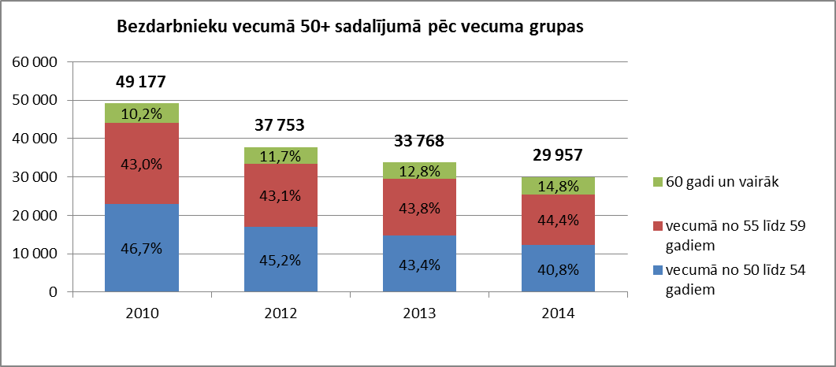

***Personas pēc bērna kopšanas atvaļinājuma***

NVA 2014.gada decembra beigās reģistrētas **2 698 personas pēc bērna kopšanas atvaļinājuma**, kas ir **3,3%** no kopējā reģistrētā bezdarbnieku skaita valstī.

Personu pēc bērna kopšanas atvaļinājuma kopskaitā 28,8% bija jaunieši bezdarbnieki, 1,9% bezdarbnieki ar invaliditāti, 0,9% ilgstošie bezdarbnieki.

Lielākais personu pēc bērna kopšanas atvaļinājuma skaits sadalījumā pa profesijām pēc pēdējās nodarbošanās 2014.gada decembra beigās: mazumtirdzniecības veikala pārdevējs – 27, pārdevējs konsultants – 9, grāmatvedis (trešā līmeņa kvalifikācija) – 7, pavārs – 7, palīgstrādnieks – 5, administrators – 5.

2014.gada 12 mēnešos NVA organizētajos aktīvajos nodarbinātības pasākumos (t.sk. KPP) piedalījušās 4 842 personas pēc bērna kopšanas atvaļinājuma (viens cilvēks var būt piedalījies vairākās aktivitātēs). 2014.gadā dalību uzsāka 4 734 personas pēc bērna kopšanas atvaļinājuma. 2014.gada decembrī NVA organizētajos aktīvajos nodarbinātības pasākumos piedalījušās 365 personas pēc bērna kopšanas atvaļinājuma, no tām decembrī dalību pasākumos uzsāka 303 personas pēc bērna kopšanas atvaļinājuma.

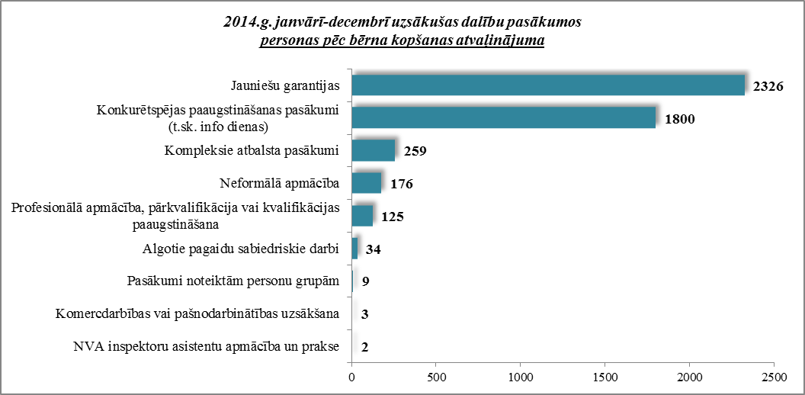

Karjeras konsultācijas 2014.gada 12 mēnešos saņēmušas 482 personas pēc bērna kopšanas atvaļinājuma.

2014.gadā darbā iekārtojušās 958 personas pēc bērna kopšanas atvaļinājuma, no kurām 274 (28,6%) ir iekārtojušās darbā, pēc kāda aktīvā pasākuma pabeigšanas (izņemot KPP informatīvās dienas).

***Personas pēc atbrīvošanas no ieslodzījuma vietām***

NVA 2014.gada decembra beigās reģistrētas **310 personas pēc atbrīvošanas no ieslodzījuma vietām**, kas ir **0,4%** no kopējā reģistrētā bezdarbnieku skaita valstī.

Personu pēc atbrīvošanas no ieslodzījuma vietām kopskaitā 15,5% bija bezdarbnieki vecumā 50 un vairāk, 9,4% - jaunieši bezdarbnieki, 3,9% – bezdarbnieki ar invaliditāti.

Lielākais personu pēc atbrīvošanas no ieslodzījuma vietām skaits sadalījumā pa profesijām pēc pēdējās nodarbošanās 2014.gada decembra beigās: palīgstrādnieks – 8, būvstrādnieks – 2, betonētājs – 2.

2014.gada 12 mēnešos NVA organizētajos aktīvajos nodarbinātības pasākumos (t.sk. KPP) piedalījušies 699 personas pēc atbrīvošanas no ieslodzījuma vietām (viens cilvēks var būt piedalījies vairākās aktivitātēs). 2014.gadā dalību uzsāka 693 personas pēc atbrīvošanas no ieslodzījuma vietām. 2014.gada decembrī NVA organizētajos aktīvajos nodarbinātības pasākumos piedalījušās 46 personas pēc atbrīvošanas no ieslodzījuma vietām, no tām decembrī dalību pasākumos uzsāka 39 personas pēc atbrīvošanas no ieslodzījuma vietām.

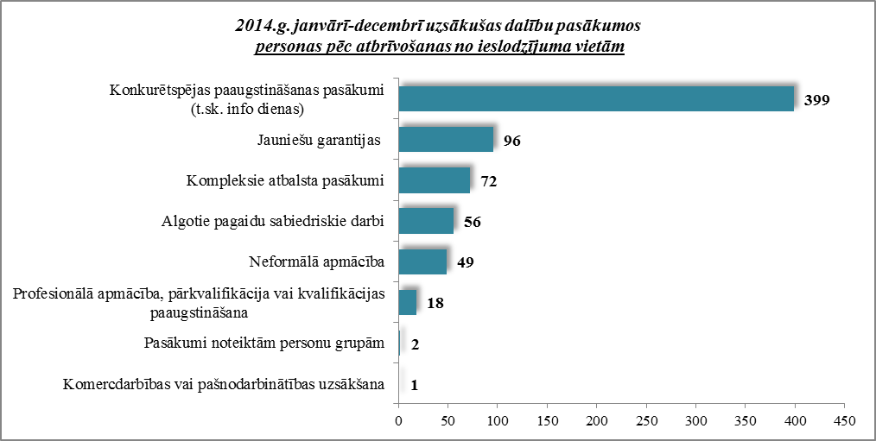

Karjeras konsultācijas 2014.gadā saņēmušas 138 personas pēc atbrīvošanas no ieslodzījuma vietām.

2014.gada 12 mēnešos darbā iekārtojušās 359 personas pēc atbrīvošanas no ieslodzījuma vietām, no kurām 56 (16,0%) ir iekārtojušās darbā, pēc kāda aktīvā pasākuma pabeigšanas (izņemot KPP informatīvās dienas).

## Brīvās darbvietas valstī

Reģistrēto bezdarbnieku skaits pārsniedz darba piedāvājumu skaitu. Uz katru brīvo darbvietu 2014.gada decembrī pretendē **20 bezdarbnieki**.

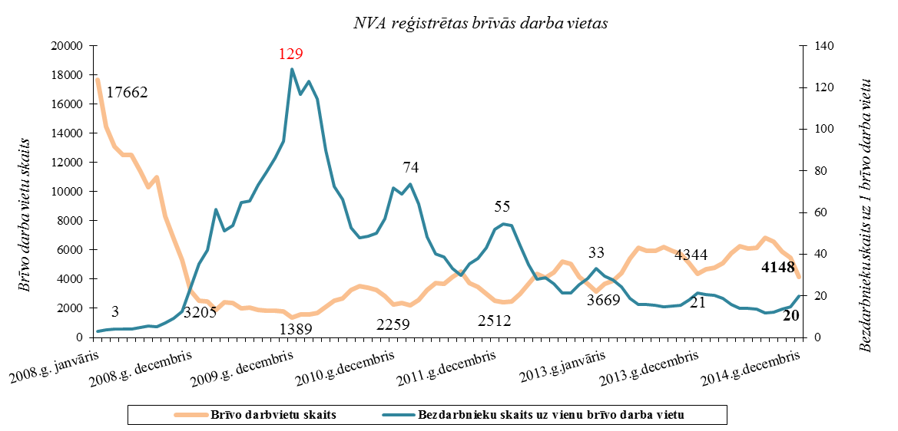

NVA 2014.gada decembra beigās bija reģistrētas **4 148** brīvās darbvietas. Salīdzinot ar 2014.gada novembra beigām, brīvo darbvietu skaits **samazinājies** par 1 303 darbvietām.

*Brīvo darbvietu skaits perioda beigās*

|  |  |  |  |  |  |  |  |  |  |  |  |  |
| --- | --- | --- | --- | --- | --- | --- | --- | --- | --- | --- | --- | --- |
|  | *Mēneši* | | | | | | | | | | | |
| *Gadi* | Jan | Feb | Mar | Apr | Mai | Jūn | Jūl | Aug | Sep | Okt | Nov | Dec |
| 2008 | 17662 | 14463 | 13111 | 12535 | 12517 | 11444 | 10321 | 11001 | 8304 | 6762 | 5337 | 3205 |
| 2009 | 2549 | 2477 | 1895 | 2409 | 2353 | 1998 | 2027 | 1875 | 1856 | 1836 | 1796 | 1389 |
| 2010 | 1594 | 1560 | 1696 | 2111 | 2533 | 2672 | 3279 | 3551 | 3395 | 3237 | 2837 | 2259 |
| 2011 | 2391 | 2234 | 2556 | 3264 | 3738 | 3674 | 4142 | 4508 | 3726 | 3452 | 3025 | 2512 |
| 2012 | 2430 | 2482 | 2987 | 3665 | 4364 | 4094 | 4448 | 5192 | 5073 | 4183 | 3675 | 3140 |
| 2013 | 3669 | 3878 | 4411 | 5425 | 6130 | 5938 | 5964 | 6209 | 5928 | 5758 | 5099 | 4344 |
| **2014** | 4689 | 4804 | 5121 | 5766 | 6286 | 6080 | 6140 | 6865 | 6564 | 5888 | 5451 | **4148** |

NVA reģistrētās brīvās darbvietas 2014.gadā sadalījumā pa nozarēm (lielākais skaits): Apstrādes rūpniecībā (C) – **6 101** jeb 23% no reģistrēto vakanču kopskaita, Vairumtirdzniecība un mazumtirdzniecība; automobiļu un motociklu remonts (G) – 5 193 (19%),Transports un uzglabāšana (H) – 2 285 (8%), Būvniecība (F) – 1 978 (7%), Lauksaimniecība, mežsaimniecība un zivsaimniecība (A) – 1 494 (6%)Izmitināšana un ēdināšanas pakalpojumi (I) – 1 426 (5%). **Vislielākais reģistrēto darbvietu skaits ir vienkāršajās profesijās. Salīdzinot ar iepriekšējo gadu, vakanču skaits samazinājies visās profesiju pamatgrupās.**

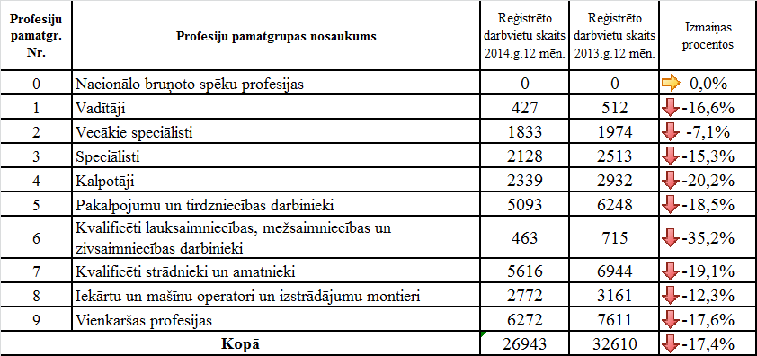

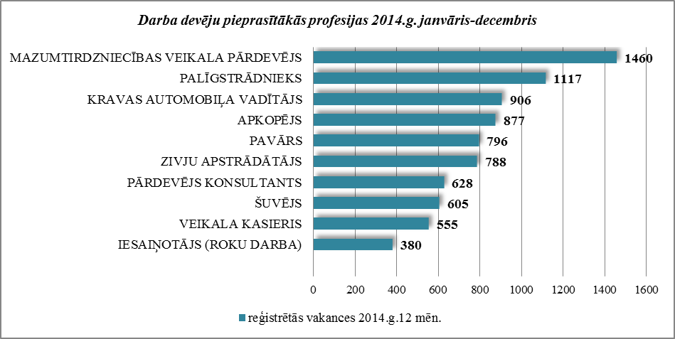

2014.gada 12 mēnešos NVA reģistrētas 26 943 vakances, bet noņemtas 27 139 vakances, darbā iekārtojušies 73 115 (ar darbiekārtošanās ceturkšņa pārrēķinu pēc VID ziņām) bezdarbnieki.

Var novērot, ka šā gada decembrī reģistrēto vakanču skaits NVA filiālēs ir zemākais kopš 2009.gada beigām. Decembrī divas reizes vairāk tiek noņemtas vakances, kā reģistrētas, līdz ar to arī samazinājies brīvo darba vietu skaits uz perioda beigām – 4 148, kas ir par 1 303 jeb 23,9% mazāk, salīdzinot ar mēnesi iepriekš, un par 196 jeb 4,5% mazāk, salīdzinot ar attiecīgo periodu pirms gada.

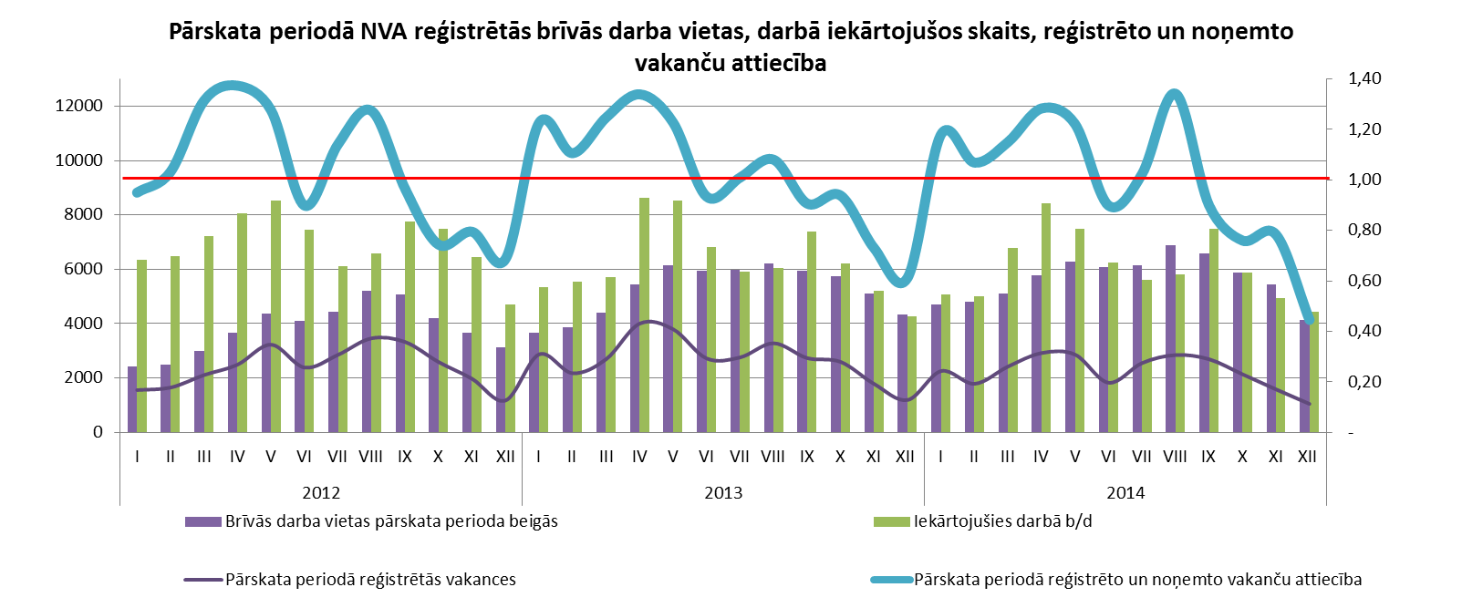

***Ilgstoši neaizpildītās brīvās darbvietas***

2014.gada 4.ceturkšņa beigās NVA bija reģistrētas 3 470 ilgāk par 1 mēnesi neaizpildītas brīvās darbvietas, kas veido 84% no brīvo darbvietu kopējā skaita pārskata perioda beigās (4 148). Lielākais ilgstoši neaizpildīto vakanču īpatsvars vērojams Rīgas reģionā (89%), savukārt mazākais Vidzemes reģionā (36%).

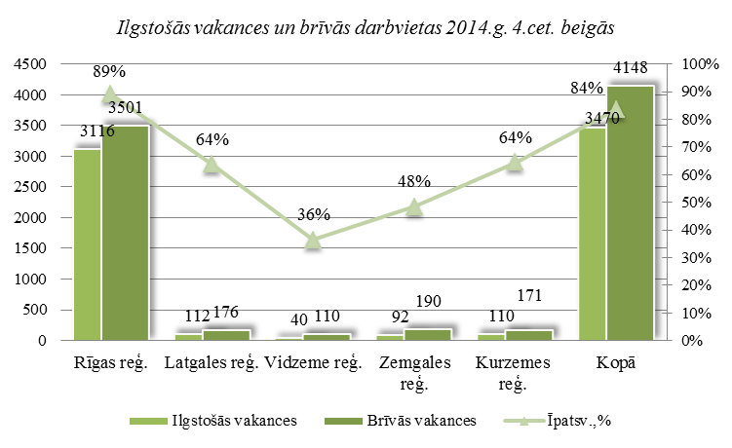

|  |  |
| --- | --- |
| 2014.gada 4.ceturksņa beigās salīdzinot ar iepriekšējā gada attiecīgo periodu ilgstošo vakanču īpatsvars brīvo darbvietu kopskaitā pieaudzis par 4 %punktiem. Var novērot, ka ātrāk vakances aizpildās gada sākumā, savukārt ilgāk par mēnesi neaizpildīto vakanču īpatsvars pieaug uz gada beigām. |  |

*Ilgstoši neaizpildītās brīvās darbvietas sadalījumā pa profesijām (lielākais skaits)*

|  |  |  |  |
| --- | --- | --- | --- |
| **Profesija** | **Ilgstoši neaizpildīto brīvo darbvietu skaits (2014.g. 4.cet. beigās)** | **Brīvās darbvietas (2014.g.4.cet. beigās)** | **Īpatsvars** |
| KRAVAS AUTOMOBIĻA VADĪTĀJS | 413 | 441 | 94% |
| PAVĀRS | 197 | 215 | 92% |
| KUĢU REMONTATSLĒDZNIEKS | 126 | 130 | 97% |
| MAZUMTIRDZNIECĪBAS VEIKALA PĀRDEVĒJS | 112 | 153 | 73% |
| ŠUVĒJS | 111 | 155 | 72% |
| VILCĒJAUTOMOBIĻA VADĪTĀJS | 106 | 106 | 100% |

## Darbvietu skaita samazinājumi un palielinājumi

Latvijā pēc darba devēju iesniegtajiem paziņojumiem par darbinieku skaita izmaiņām uzņēmumos, darba devēji 2009.gadā paziņoja par 20 221 darbvietu skaita samazinājumiem, 2010.gadā par 4 825, 2011.gadā par 2 116, 2012.gadā par 2 296, 2013.gadā par 862un **2014.gadā prognozē 1 425 darbvietu samazinājumu.** Darba devēju prognozes par darbvietu palielinājumu ir šādas: 2009.gadā 615 darbvietu palielinājums, 2010.gadā 370 darbvietu palielinājums, 2011.gadā 468 darbvietu palielinājums, 2012.gadā – 92 darbvietu palielinājums, 2013.gadā – 103 darbvietu palielinājums, **2014.gadā – 126 darbvietu palielinājums**.

*Darbinieku skaita palielinājumi/samazinājumi valstī kopā*

|  |  |  |  |  |  |  |  |  |  |  |  |  |
| --- | --- | --- | --- | --- | --- | --- | --- | --- | --- | --- | --- | --- |
| Ceturkšņi | **Palielinājums** | | | | | | **Samazinājums** | | | | | |
| *2012.gads* | | *2013.gads* | | ***2014.gads*** | | *2012.gads* | | *2013.gads* | | ***2014.gads*** | |
| Palielināšanas gadījumu skaits | Darbvietu skaits | Palielināšanas gadījumu skaits | Darbvietu skaits | Palielināšanas gadījumu skaits | Darbvietu skaits | Atlaišanas gadījumu skaits | Darbvietu skaits | Atlaišanas gadījumu skaits | Darbvietu skaits | Atlaišanas gadījumu skaits | Darbvietu skaits |
| I | 1 | 75 | 1 | 35 | 2 | 35 | 74 | 345 | 32 | 136 | 20 | 414 |
| II | 0 | 0 | 2 | 37 | 1 | 91 | 69 | 782 | 2 | 9 | 7 | 116 |
| III | 0 | 0 | 2 | 31 | 0 | 0 | 28 | 270 | 9 | 196 | 9 | 272 |
| IV | 1 | 17 | 0 | 0 | 0 | 0 | 45 | 899 | 23 | 521 | 9 | 623 |
| **KOPĀ:** | 2 | 92 | 5 | 103 | **3** | **126** | 216 | 2296 | 87 | 862 | **45** | **1425** |

|  |  |
| --- | --- |
| No darba devējiem saņemtās prognozes par darbinieku skaita **samazinājumu sadalījumā pa profesijām/amatiem -** (lielākais skaits) 2014.gadā profesiju/amatu samazinājums tika plānots šādās profesijās: zivju apstrādātājs, informācijas ievadīšanas operators, kuģa stjuarts, ceļa būves palīgstrādnieks, viesmīlis, kravas automobiļa vadītājs, apkopējs, siltumnīcas dārznieks. |  |

No darba devējiem saņemtās prognozes par darbinieku skaita **palielinājumu sadalījumā pa profesijām -** (lielākais skaits) 2014.gadā tika plānots šādās profesijās*:* mazumtirdzniecības veikala pārdevējs, veikala kasieris, telefonists, prečzinis, galvenais kasieris, loģistikas speciālists, pavārs.

# Informācija par NVA īstenotajiem pasākumiem

**2014.gada 12 mēnešos** NVA organizētajos aktīvajos nodarbinātības (t.sk. KPP) pasākumos piedalījušies 174,5 tūkst. bezdarbnieki (viens cilvēks var būt piedalījies vairākās aktivitātēs). 2014.gadā dalību uzsāka 167 867 bezdarbnieki. 2014.gada decembrī NVA organizētajos aktīvajos nodarbinātības pasākumos piedalījušies 12 483 bezdarbnieki, no tiem decembrī dalību pasākumos uzsāka 9 829 bezdarbnieki.

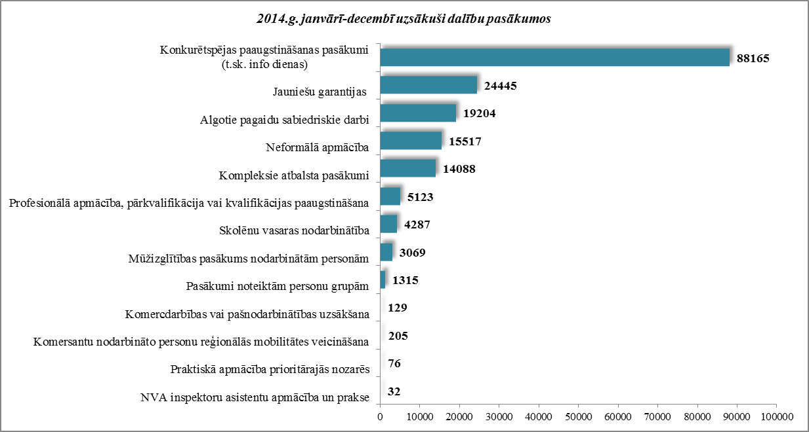

**2014.gadā** karjeras konsultācijas saņēmušas **45 671** personas, no tām 39 743 bezdarbnieki un darba meklētāji.

|  |  |  |  |
| --- | --- | --- | --- |
| ***Neformālo apmācību*** *uzsākušo personu skaits sadalījumā pa izglītības programmām*  *2014.gadā (lielākais skaits)* | | ***Profesionālo apmācību*** *uzsākušo personu skaits sadalījumā pa izglītības programmām*  *2014.gadā (lielākais skaits)* | |
| **Izglītības programmas** | **Uzsākuši apmācību** | **Izglītības programmas** | **Uzsākuši apmācību** |
| Datorzinības (bez priekšzināšanām) | 1798 | Lietvedis | 432 |
| "C" kategorijas (ar 1.pal.) autovadītājs ar iepriekš iegūtu "B" kategoriju | 1408 | Sociālā aprūpe | 374 |
| Angļu valoda (bez priekšzināšanām) | 1198 | Projektu vadība | 330 |
| Datorzinības (ar priekšzināšanām) | 1126 | Apsardzes darbs | 296 |
| Valsts valoda atbilstoši vidējam valsts valodas prasmes līmenim | 887 | Lokmetinātājs metināš. ar mehan.iek.akt. gāzes vidē (MAG) | 283 |
| Angļu valoda (ar priekšzināšanām) (Elementary) | 829 | Klientu apkalpošanas operators | 260 |
| Valsts valodas apguve vidējā līmenī | 724 | Konditora palīgs | 257 |
| Valsts valoda atbilstoši pamata valsts valodas prasmes līmenim | 724 | Sociālās aprūpes pakalpojumi | 183 |
| Valsts valodas apguve zemākā līmenī | 616 | Elektrokāra vadīšana | 159 |
| Vācu valoda (bez priekšzināšanām) | 580 | Noliktavas pārzinis | 150 |

|  |  |
| --- | --- |
| **2014.gadā** darbā iekārtojušies **73 115** bezdarbnieki, no kuriem **28 952** (39,6%) bezdarbnieki ir iekārtojušies darbā pēc kāda aktīvā pasākuma pabeigšanas (izņemot KPP informatīvās dienas). |  |

**Iekārtojušies darbā 6 mēnešu laikā pēc apmācību pabeigšanas:**

* **40,2%** no bezdarbniekiem, kas ir **pabeiguši profesionālo apmācību, pārkvalifikāciju vai kvalifikācijas paaugstināšanu** laika posmā no 2013.gada 1.jūlija līdz 2014.gada 30.jūnijam (kopā – 6 875 personas), 6 mēnešu laikā no apmācību pabeigšanas ir iekārtojušies darbā.
* **31,7%** no bezdarbniekiem, kas ir **pabeiguši neformālo apmācību** (bez valsts valodas programmas) laika posmā no 2013.gada 1.jūlija līdz 2014.gada 30.jūnijam (kopā – 15 483 personas), 6 mēnešu laikā no apmācību pabeigšanas ir iekārtojušies darbā.
* **28,0%** no bezdarbniekiem, kas ir pabeiguši **neformālās izglītības programmas „Valsts valodas apguve”** no 2013.gada 1.jūlija līdz 2014.gada 30.jūnijam (kopā – 4 318 personas), 6 mēnešu laikā no apmācību pabeigšanas ir iekārtojušies darbā.

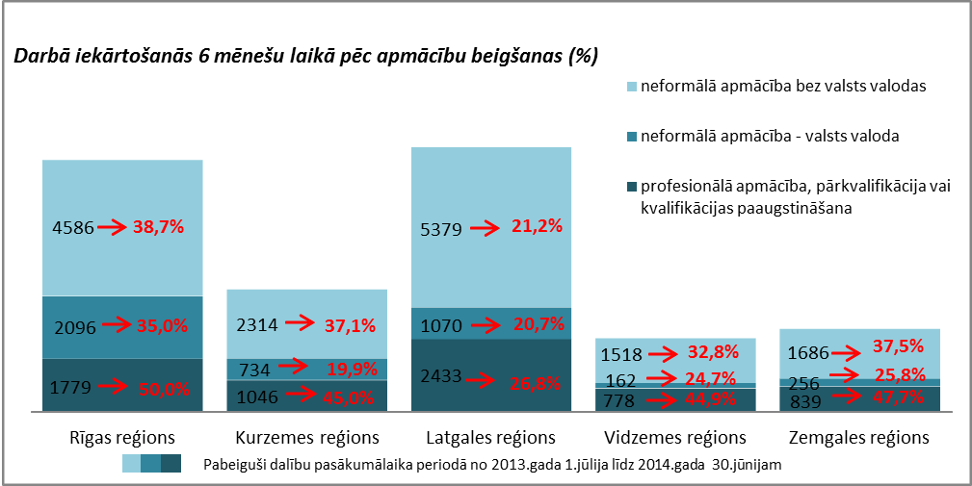

# NVA klientu interese par darbu ārzemēs

|  |  |
| --- | --- |
| NVA klienti, kas plāno doties darba meklējumos ārpus Latvijas un 2014.gadā konsultējušies pie EURES speciālistiem, vislielāko interesi izrāda par Vāciju – 22%, Lielbritāniju – 22 % klientu, Norvēģiju – 12% un Somiju – 11%.  Lielākā interese par darbu ārzemēs ir **vienkāršajās profesijās** (apkopēji, lauksaimniecības un fermas strādnieki, iesaiņotāji u.c.) – 42%, **kalpotāju profesijās** – tūrisma, viesnīcu, restorānu personāls (viesmīļi, bārmeņi, pavāri, konditori u.c.) – 10%, **ražošanas darbinieku profesijās** – (metinātāji, galdnieki, virpotāji u.c.) – 8%, **iekārtu un mašīnu operatora profesijās** (autovadītāji, automehāniķi, celtņu vadītāji) **– 8**%. |  |

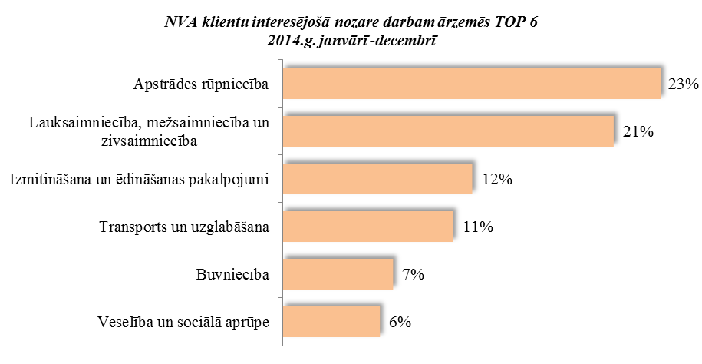

Vislielākā interese (23% no klientiem) ir par darbu – apstrādes rūpniecībā, lauksaimniecības, mežsaimniecības un zivsaimniecības nozarē– 21%, izmitināšanas un ēdināšanas pakalpojumu – 12%, transporta un uzglabāšanas nozarē – 11%, būvniecības nozarē – 7%, veselības un sociālās aprūpes nozarē – 6%.

*A.Maskaļovs*

1. Kopējais iekārtojušos darbā bezdarbnieku skaits ar ceturkšņa pārrēķinu pēc VID datiem
2. Kopējais iekārtojušos darbā bezdarbnieku skaits ar ceturkšņa pārrēķinu pēc VID datiem
3. Darba atrašanas iespējas tiek noteiktas, izmantojot datubāzē esošo informāciju par klientu: klienta pēdējo un vēlamo nodarbošanos, dzīvesvietu, vecumu, valodu prasmes, izglītības līmeni, invaliditāti, dzimumu – iekļaujamie faktori var mainīties atkarībā no to ietekmes uz darba atrašanu, iekļaujot būtiskākos un izslēdzot mazāk būtiskos.